

LAS LEYES DEL MOVIMIENTO Y EL DIAGRAMA DE CUERPO LIBRE

El Sprit of Akron es una aeronave que mide más de 60 m de largo, cuando esta estacionada en el aeropuerto, una persona puede sostenerlo fácilmente sobre su cabeza con solo una mano. No obstante, resulta imposible, incluso para un adulto muy fuerte, mover la nave de manera repentina. ¿Qué propiedad de esta curiosa nave hace tan difícil provocar un cambio súbito en su movimiento?
En los capítulos anteriores se describió el movimiento en términos de desplazamiento, velocidad y aceleración sin considerar que puede causarlo. ¿Qué puede provocar que una partícula permanezca en reposo y otra acelere? En este capítulo se investiga las “causas” en los cambios en el movimiento.
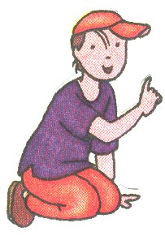
Los dos factores principales que es necesario considerar son la fuerza que actúa sobre un objeto y sobre la masa de este. Se analizarán las leyes del movimiento, formuladas hace más de tres siglos por Isaac Newton, que tienen relación con las fuerzas y las masas. Una vez comprendida dichas leyes podrán resolverse preguntas tales como : “¿Qué mecanismo cambia el movimiento? Y ¿Por qué algunos objetos aceleran más que otros?”
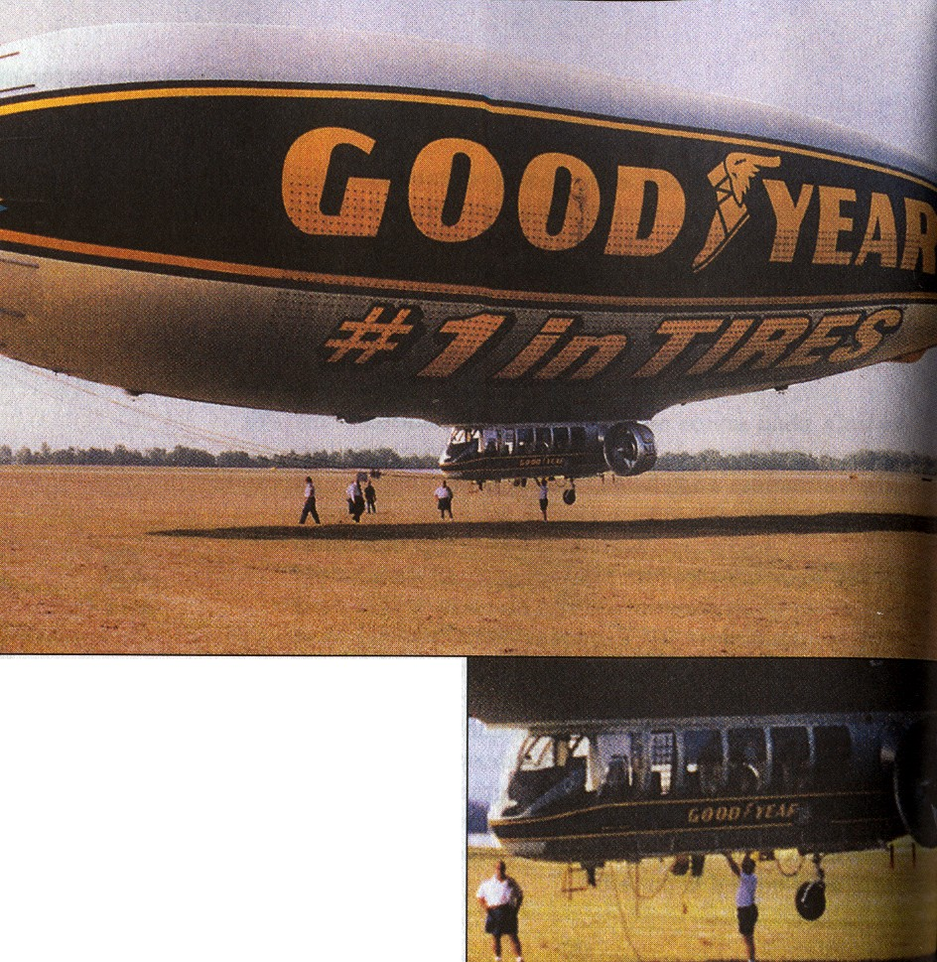
.

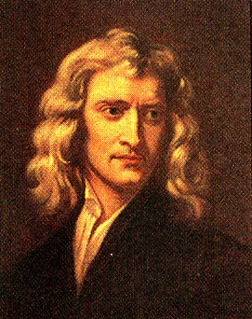
Isaac Newton
(1642 - 1727)

Grabado que muestra al joven Newton cuando era estudiante del Trinity Collage. Su vestimenta se usa todavía como uniforme en esa institución.

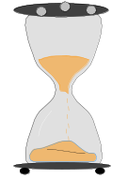
1648
Oliver Cromwell derroca a Carlos I e inicia la República en Inglaterra
1713
tratado de Utrecht fin del monopolio comercial entre España y sus colonias
1642
Muere Galileo Galilei
Nace Isaac Newton
1700
Los Borbones entran a Gobernar en España

FUERZA.- Es una magnitud física vectorial que nos expresa la medida de interacción mutua y simultánea entre dos cuerpos en la naturaleza.
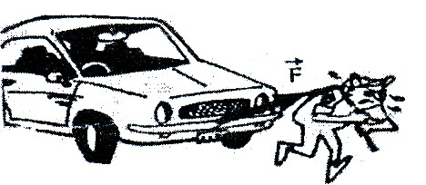
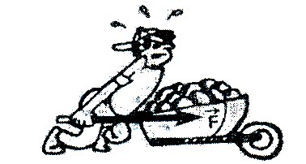

Cuando una persona tira de un objeto, o lo empuja está ejerciendo una fuerza sobre él.

LEYES DE NEWTON

Primera Ley de Newton (Ley de Inercia de Gaileo).- En ausencia de la acción de fuerzas, un cuerpo en reposo continuará en reposo, y uno en movimiento se moverá en línea recta y con velocidad constante.

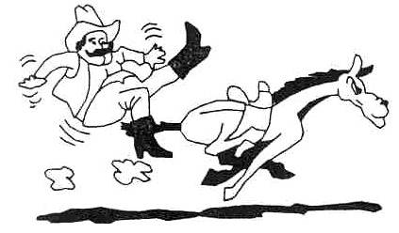

… un cuerpo en reposo,
tiende, por inercia,
a seguir en reposo.

Segunda Ley de Newton.- Siempre que sobre un cuerpo exista una fuerza resultante, originará una aceleración en su propia dirección y sentido.

Esta aceleración es proporcional a la fuerza resultante e inversamente proporcional a la masa.

F
a
m | a | F → R
kg | m/s | Newton (N)

Unidades en el S. I.

a = 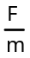 → F = ma ¿Cómo aplicar la segunda Ley de Newton?
Dado que se tienen sistemas físicos que presentan un buen número de fuerzas componentes será preferible aplicar la 2da Ley de Newton en la siguiente forma:
F : Fuerza resultante (Newton (N))
m : masa (kg)
a : aceleración (m/s²)
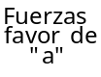 - 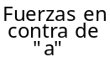 = m . a

Tercera Ley de Newton (Ley de Acción y Reacción).- Cuando un cuerpo “A” ejerce una fuerza sobre un cuerpo “B”, éste reaccionará sobre “A” con una fuerza de la misma magnitud, misma dirección y sentido contrario.

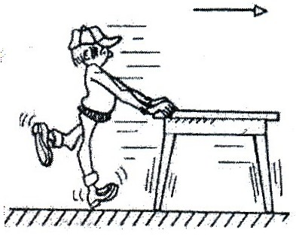
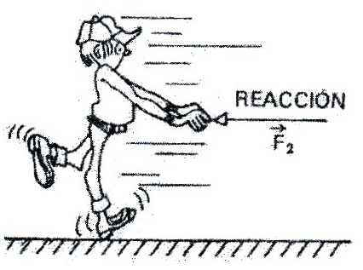
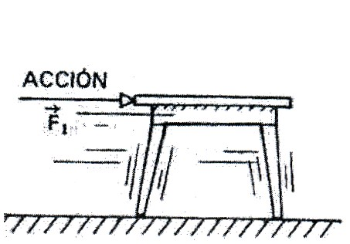

DIAGRAMA DE CUERPO LIBRE

Hacer un diagrama de cuerpo libre es representar gráficamente las fuerzas externas que actúan sobre ella, tales como, el peso, la reacción normal, la tensión, etc.

Peso (P).- Es la fuerza con la que un cuerpo actúa sobre un apoyo o suspensión debido a la atracción de esta por la tierra, se representan con un vector siempre vertical hacia abajo, actuando sobre el centro de gravedad del cuerpo.

m
P
m
P
P = mg
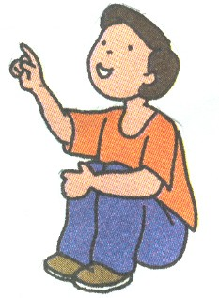
m : masa (kg)

: aceleración de la gravedad

g ≅ 10 m/s²

Responde :
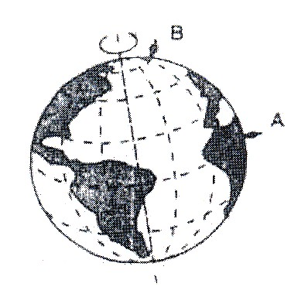
¿En
cualquier lugar
de la tierra,
el peso
de un
cuerpo es el
mismo?

Reacción Normal (N).- Es la fuerza que actúa sobre un cuerpo debido al contacto con cuerpos sólidos tales como, pisos, paredes y se representa con un vector entrando siempre al cuerpo, en forma perpendicular a la superficie en contacto.

P
N
- Si esta en equilibrio :

N = P

Tensión (T).- Es la fuerza que actúa sobre un cuerpo, cuando este esta sujeto por cuerpos flexibles, tales como, soga, cadena, etc.

Se representa por un vector que sale siempre del cuerpo.
P
T

- Si esta en equilibrio :

T = P
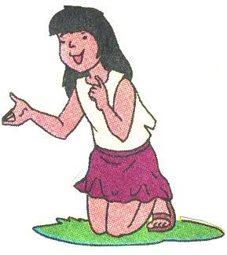

Fuerza Elástica (F_{K}).-

k
F_{k} = kx
F
F_{k} = kx

- k : __________________________

- x : __________________________

- F : __________________________

EJERCICIOS DE APLICACIÓN

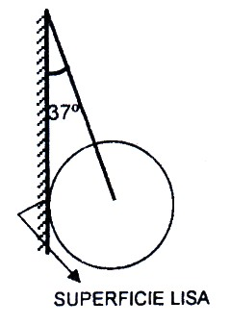
- Hacer el D. C. L. de la esfera :

37º

- Hacer el D. C. L. de la esfera :
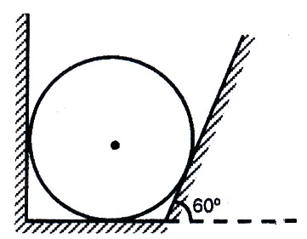

- Hacer el diagrama de cuerpo libre de cada esfera.
F
Rr
R

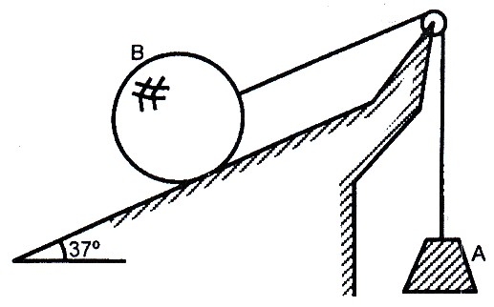
- Hacer el D. C. L. de la esfera y el bloque “A”.

- Realizar el D. C. L. del bloque y del punto “O”.
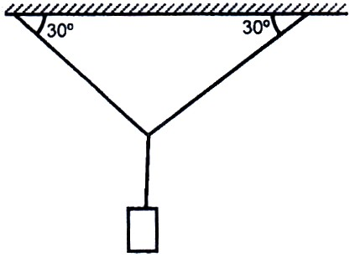

- Hacer el D. C. L. de cada bloque.
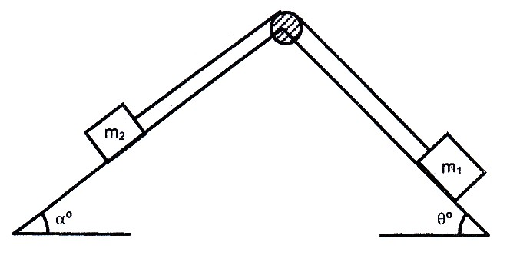

- Hacer el D. C. L. de la esfera.
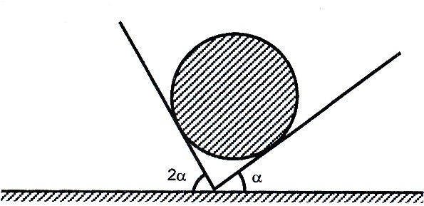

- Hacer el D. C. L.
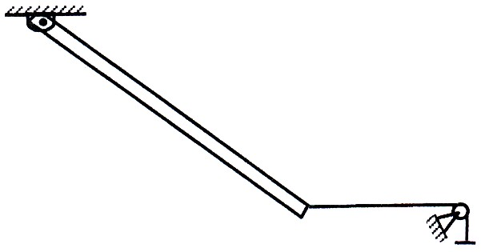

- Hacer el D. C. L. de la barra

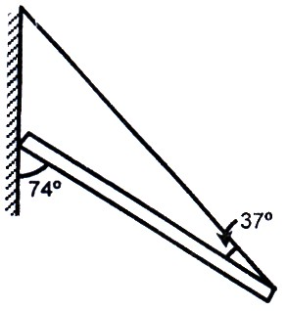

- Hacer el D. C. L. de la esferita.
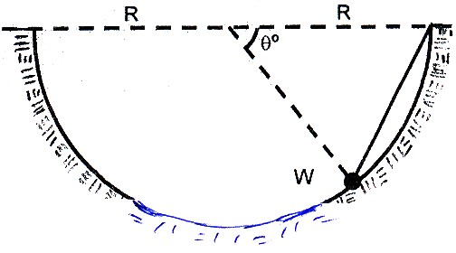

- Hacer el D. C. L. de cada bloque.
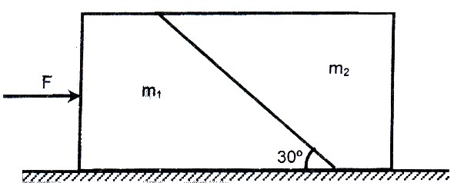

- Hacer el D. C. L. de la esfera de radio “r”.
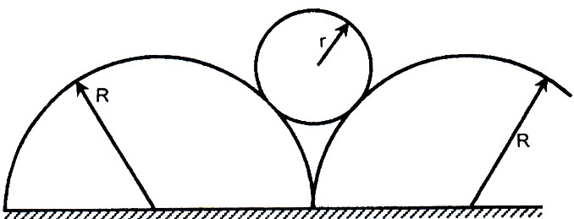

- Hacer el D. C. L. de los bloques.
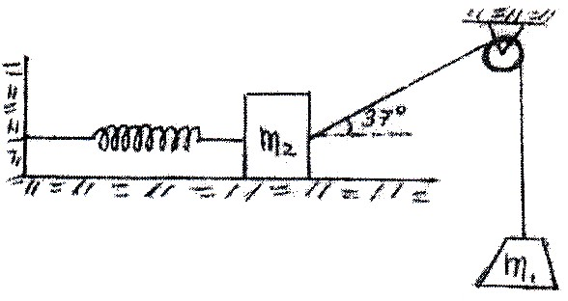

m₂
37º

m₁

- Hacer el D. C. L. de las esferas.
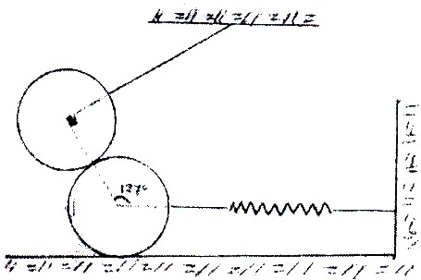

127º

- Hacer el D. C. L. de la barra en forma de “L”.
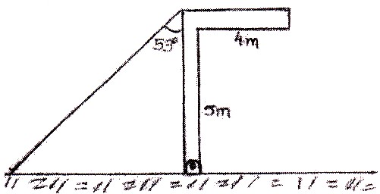
53º
4m

5m

TAREA DOMICILIARIA Nº 3

- Realizar el D. C. L. del bloque

37º
80N
m

- Hacer el D. C. L. y dar el nombre de cada fuerza.
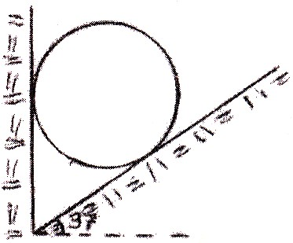

37º

- Hacer el D. C. L. de la esfera.
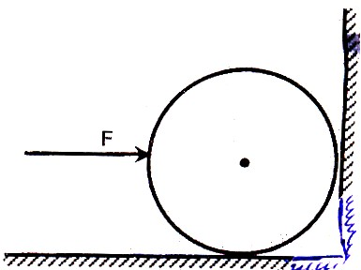

- Hacer el D. C. L. de cada bloque.
m₂
m₁

- Hacer el diagrama de cuerpo libre de la barra doblada si es de masa despreciable.
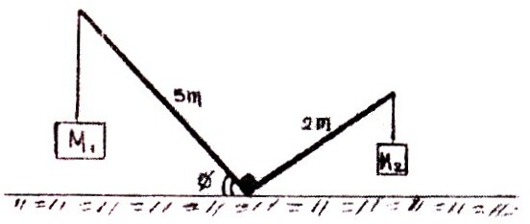

5m
2m
M₁
M₂
∅

- Hacer el D. C. L. de la barra.

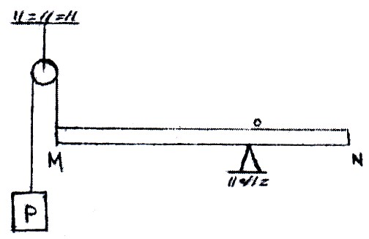

O

M
N

P

- Hacer el D. C. L. de la polea, del bloque y del punto “O”.
α

O

- Hacer el diagrama de cuerpo libre de la barra.

R
53º
R
R

- Hacer el D. C. L. de cada bloque.
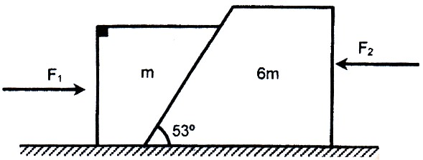

- Realizar el D. C. L. de cada bloque.
m₁
m₂
m₃
F

- Hacer el D. C. L. de la barra.

- Hacer el D. C. L. de cada cuerpo.

10m
5m
5m

- Hacer el D. C. L. del punto “O”.

- Realizar el D. C. L. de cada elemento del sistema.

m₁

m₂

- Hacer el D. C. L. de la barra y del punto “D” de la cuerda.
α



